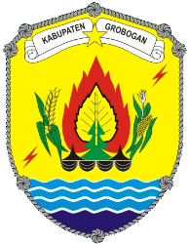
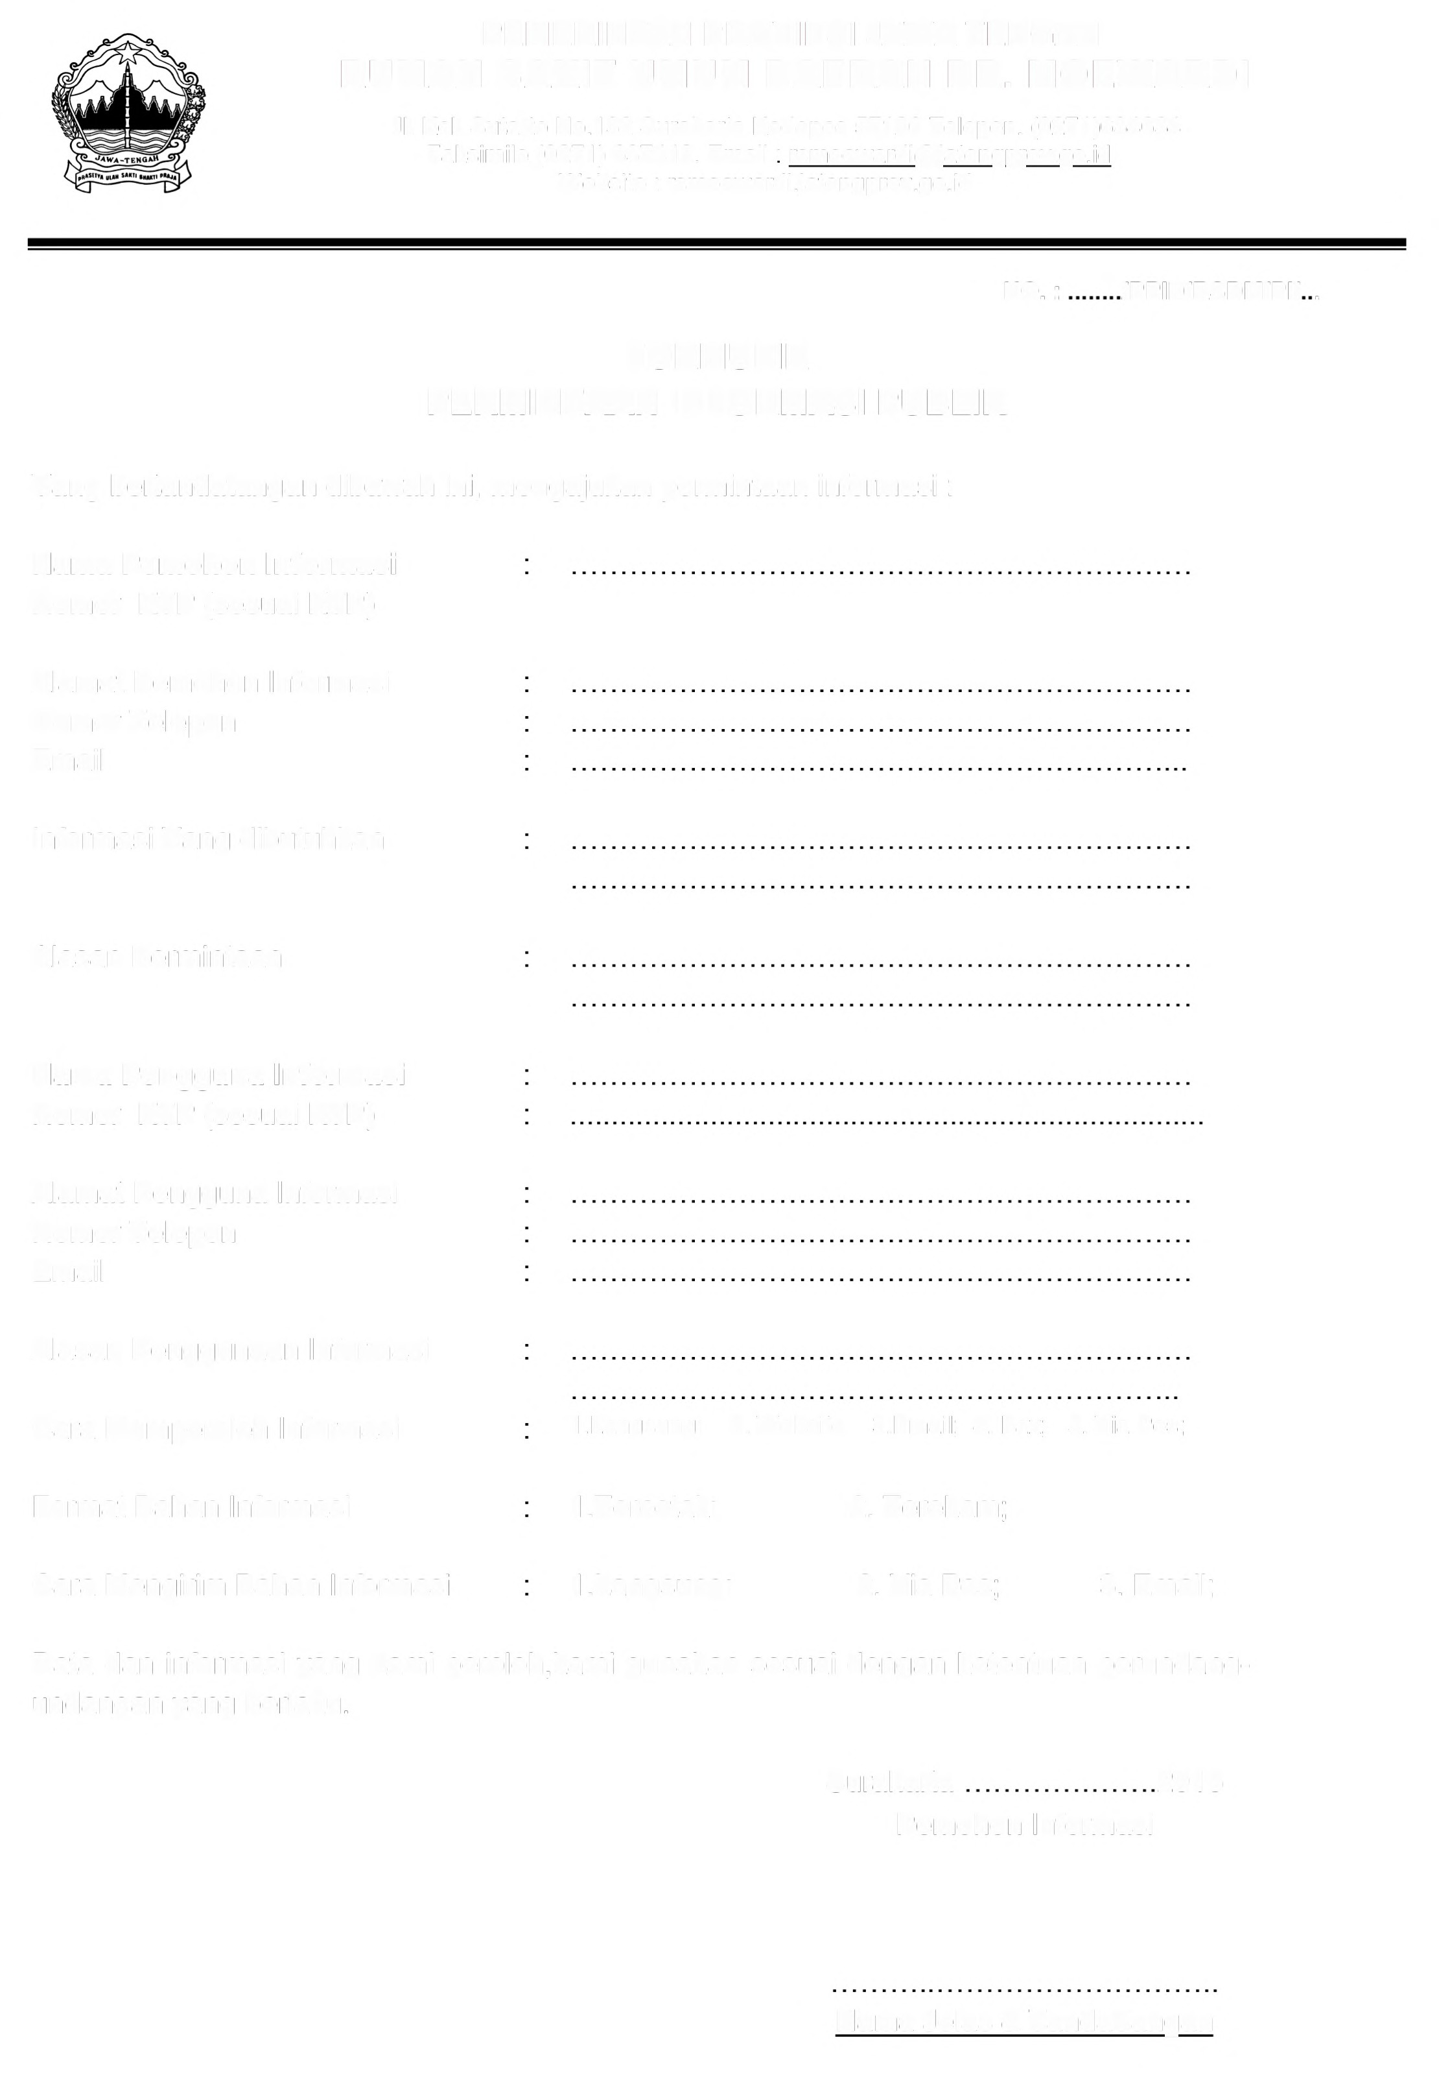PEMERINTAH KABUPATEN GROBOGAN
KECAMATAN TOROH

JI. Solo No.116 Toroh Kodepos 58171 Telepon. (0292 )552770
Website: toroh.kec.grobogan.go.id

NO. : /PPID/TOROH/PI/ .

FORMULIR
PERM INTAAN INFORMASI PUBLIK

Yang bertandatangan dibawah ini, mengajukan permintaan informasi :

Nama Pemohon lnformasi
Nomor KTP (sesuai KTP)

Alamat Pemohon lnformasi
Nomor Telepon
Email
lnformasi Yang dibutuhkan
Alasan Permintaan
Nama Pengguna lnformasi
Nomor KTP (sesuai KTP)
Alamat Pengguna lnformasi
Nomor Telepon
Email
Alasan Penggunaan lnformasi
Cara Memperoleh lnformasi | 1.Langsung; 2. Website 3.Email; 4. Fax; | 5. Via Pos;
Format Bahan I nformasi | 1.Tercetak; 2. Terekam;
Cara Mengirim Bahan lnformasi | 1.Langsung; 2. Via Pos; | 3. Email;

Data dan informasi yang kami peroleh,kami gunakan sesuai dengan ketentuan perundang•
undangan yang berlaku.

Toroh 2026
Pemohon lnformasi

Nama Jelas & TandaTangan

